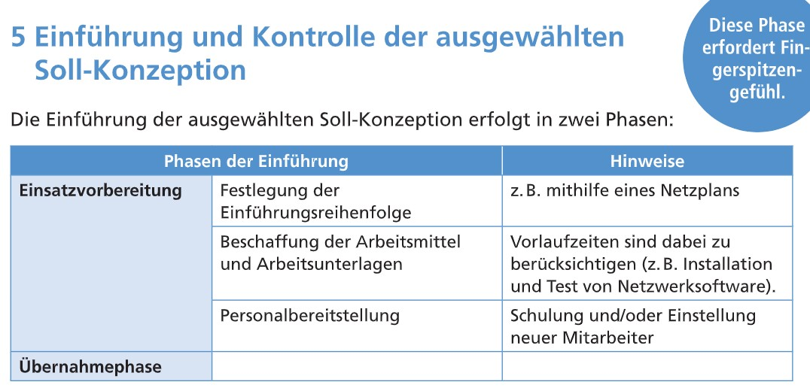

Kontrolliert werden muss:

* Dass nach der Reorganisation nicht wieder nach den alten Regelungen verfahren wird
* Ob die prognostizierten Verbesserungen auch wirklich eingetreten sind